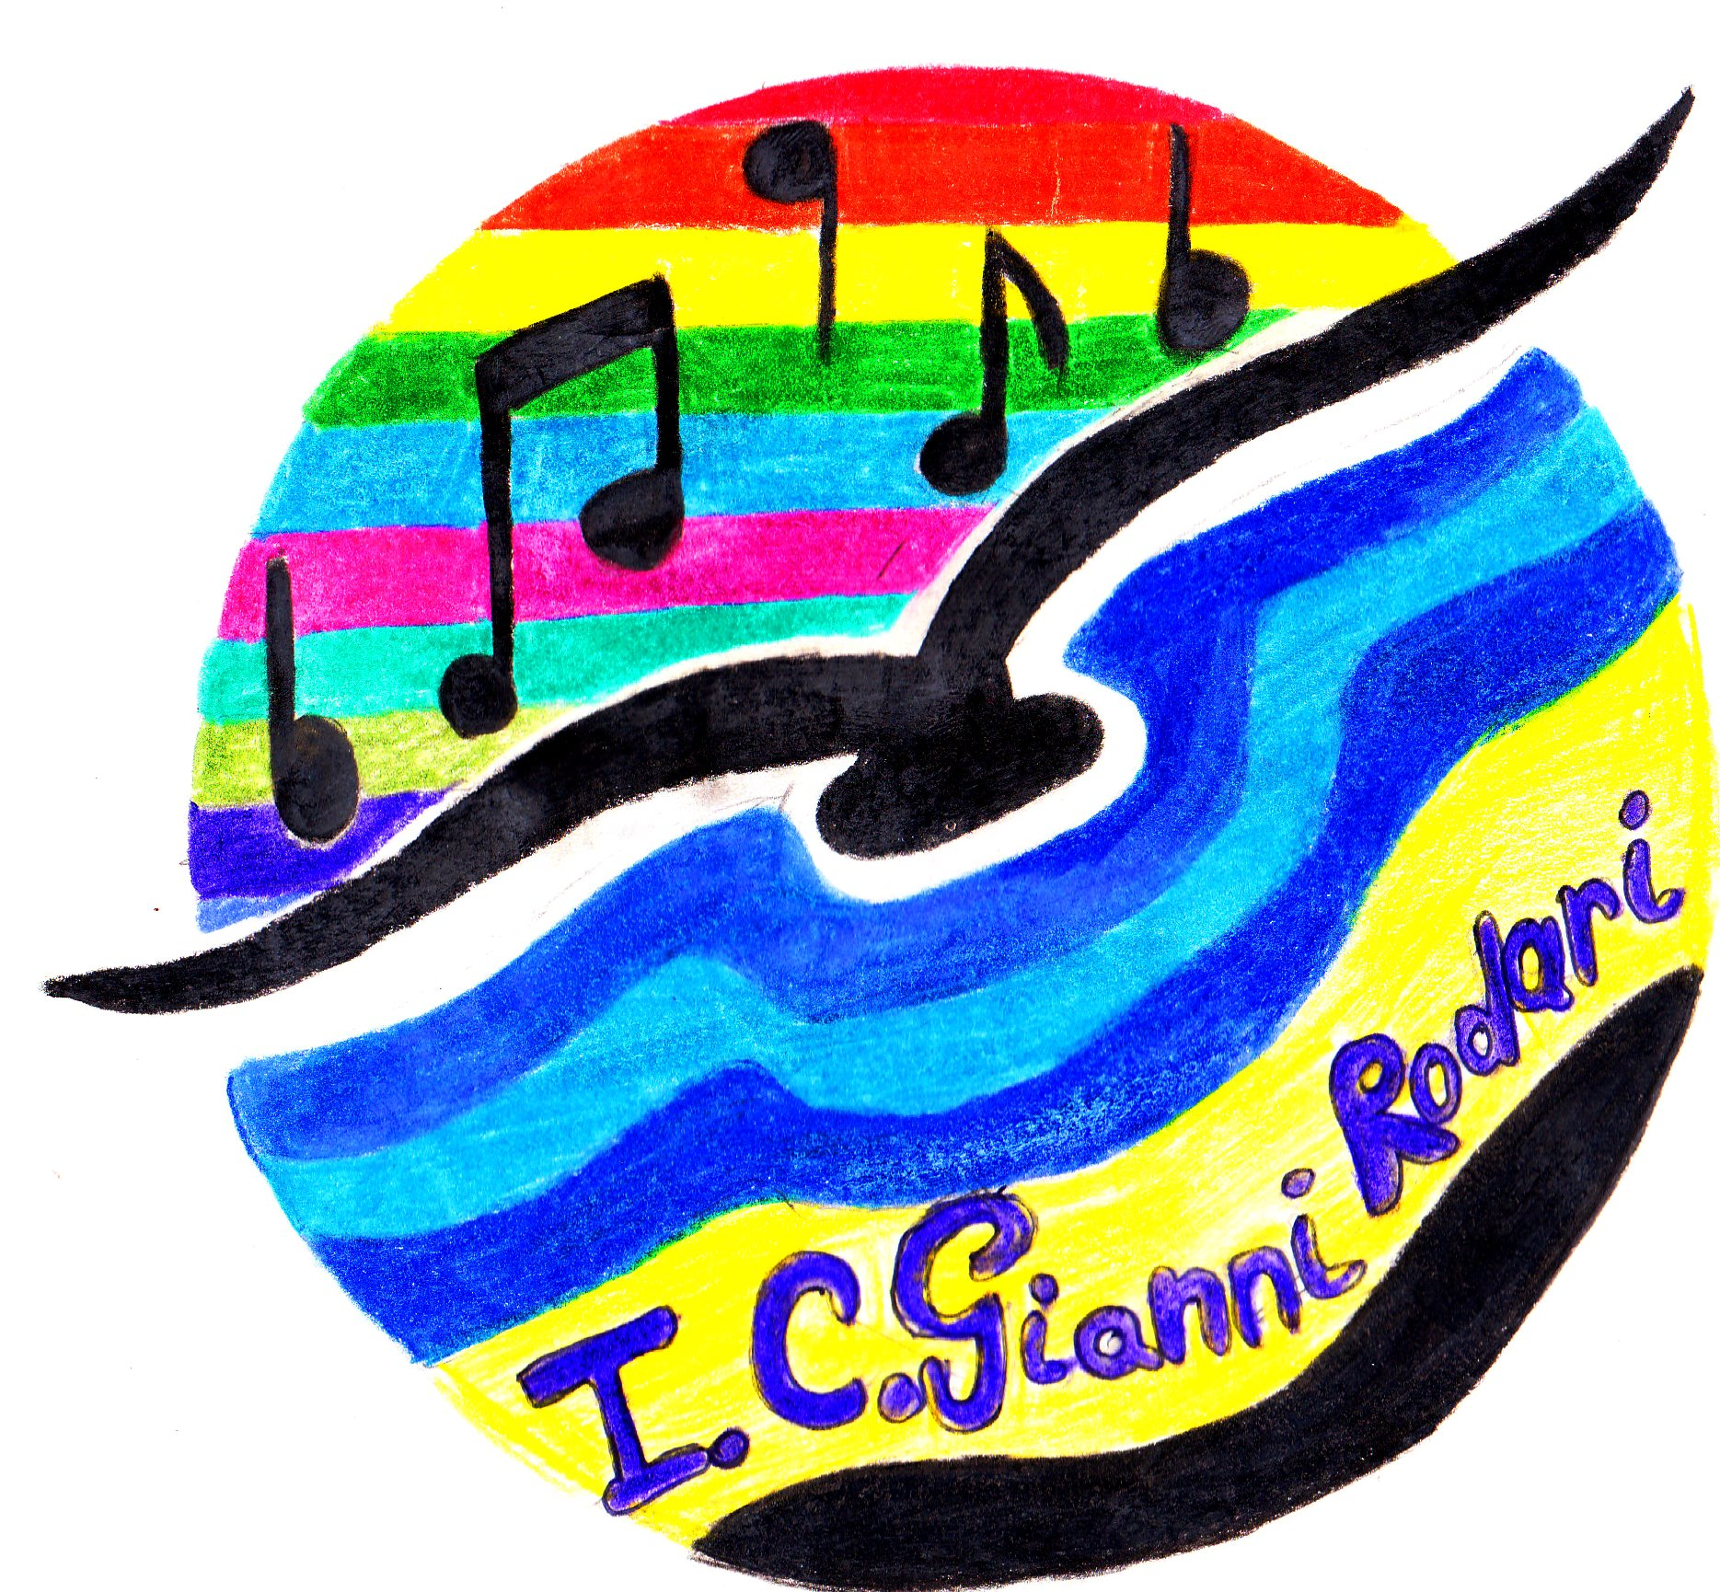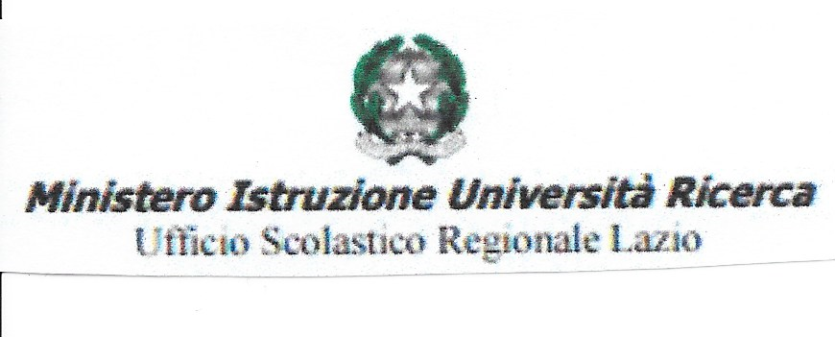

**ISTITUTO COMPRENSIVO “Gianni Rodari”**

scuola primaria, secondaria di primo grado

Via Niobe, 52 – 00118 Roma

**Evento formativo e culturale**

**al Caffè Letterario**

mercoledì 6 settembre 2017

ore 15.30- 17.30

**“SCUOLA,ADOZIONE E INCLUSIONE:**

**L'IMPORTANZA DELLE BUONE PRASSI”**

Plesso Niobe

Via Niobe 52

**Programma**

* **Presentazione e saluti**

*Dott.ssa Maria Pia Foresta* – Dirigente scolastico Istituto

comprensivo “Gianni Rodari”

* **“Le buone prassi a scuola”**

*- Prof.ssa Paoletti Germana* – Referente adozioni presso USR Lazio

*- Dott. Pietro Ciani* – Psicoterapeuta, Giudice onorario presso il Tribunale dei minori di Roma

*- Prof.ssa Francesca Fornari* – Insegnante dell'I.C. Gianni Rodari e scrittrice

L'evento è aperto al territorio.

Per gli insegnanti che interverranno sarà rilasciato attestato di partecipazione.

Registrazioni entro il 3 settembre 2017

inviando un'email a [plessoniobe@gmail.com](mailto:plessoniobe@gmail.com)